Муниципальное образование город Новороссийск

Муниципальное автономное общеобразовательное учреждение
гимназия № 6

Разработка урока
по основам безопасности жизнедеятельности для 10 класса
учителя ОБЖ Жилина И.А.

Тема урока: «Строевые приемы и движения без оружия»

Цели урока:
- образовательная: научить учащихся выполнению команд: «СТАНОВИСЬ», «РАВНЯЙСЬ», «СМИРНО», «ВОЛЬНО», «ВОЛЬНО», «ЗАПРАВИТЬСЯ», «ОТСТАВИТЬ»;

- развивающая: развивать у учащихся военные навыки, подтянутость, красоту движений и образцовый внешний вид;

- воспитательная: привить учащимся дисциплинированность и ответственность за выполнение приёмов, команд и приказов.

Задачи: 1. Отработать строевую стойку.
2. Выполнить команды: «СТАНОВИСЬ», «РАВНЯЙСЬ», «СМИРНО», «ВОЛЬНО», «ВОЛЬНО», «ЗАПРАВИТЬСЯ», «ОТСТАВИТЬ».

Место проведения урока: строевая площадка во дворе гимназии.
Метод: Рассказ с пояснением, тренировка.

Ход урока.
1. Организационный момент.
2. Вступительная беседа с классом: объявить тему, цель занятия и учебные вопросы; построить учащихся и проверить внешний вид, при необходимости сделать замечания с учетом требований общевоинских уставов Вооруженных сил Российской Федерации.
3.Основная часть урока: учитель показывает технику выполнения строевого приема (действия) в целом и по разделениям, затем по его команде показанный прием (действие) выполняют учащиеся по разделениям и в целом.
1-й учебный вопрос: «Строевая стойка»
Находясь перед фронтом строя, лично образцово показать, как правильно принимать строевую стойку. При этом обучаемые должны видеть руководителя впереди и сбоку. Подчеркнуть, что строевая стойка является исходным положением к правильному и красивому выполнению всех строевых приемов.
Обратить внимание на то, что строевая стойка принимается не только по команде «СТАНОВИСЬ», но и при команде «СМИРНО».
Положение «смирно» на месте принимается без команды; при отдаче и получении приказания, при рапорте и обращении военнослужащих друг к другу, во время исполнения Гимна Российской Федерации, при отдании чести и подаче команд.

Практическое обучение выполнения строевой стойки:
- разучивание целесообразно начинать с подготовительного упражнения – для выработки правильной постановки носков ног.
Для выполнения этого упражнения подается команда: «Носки свести вместе, делай – РАЗ», «Носки развести, делай – ДВА» и т.д. Упражнение повторить пять-шесть раз.
Следить за правильностью выполнения приемов.

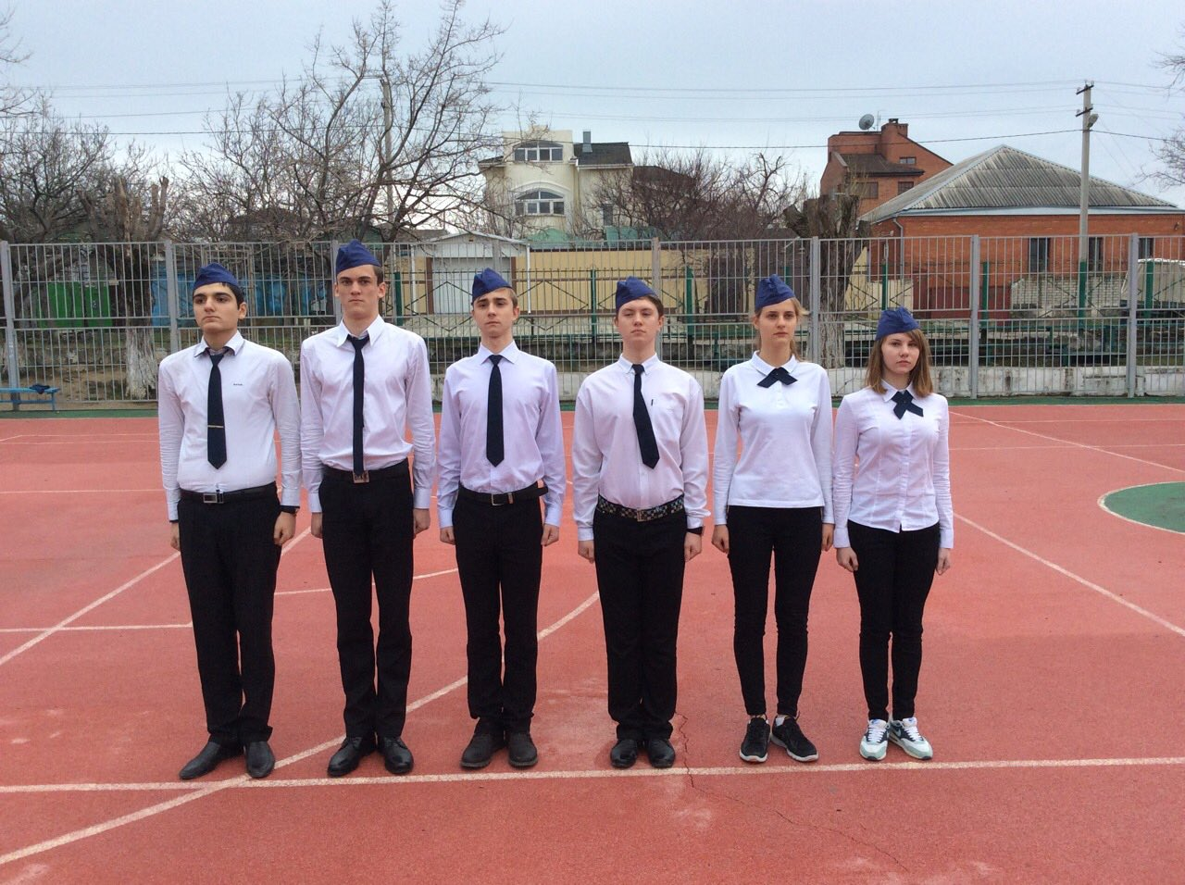

На фото: Строевая стойка

После этого тренировать обучающихся в выполнении приема в целом, для чего подать команды: «Группа – РАЗОЙДИСЬ», «Группа – в одну шеренгу – СТАНОВИСЬ». Проверять правильность выполнения команд.
Обучающиеся выполняют подаваемые команды, быстро занимают своё место в строю и принимают положение строевой стойки. Стоят прямо, без напряжения, каблуки поставлены вместе, а носки развернуты по линии фронта, на ширину ступни; ноги в коленях выпрямлены, но не напряжены, грудь приподнята, а все тело несколько подано вперед; живот подобран, плечи развернуты, руки опущены так, чтобы кисти, обращенные ладонями внутрь, были сбоку и посередине бедер, а пальцы полусогнуты и касались бедра; голову держат высоко и прямо, не выставляя подбородка; смотрят прямо перед собой в готовности к немедленному действию.

Чтобы проверить, правильно ли учащиеся принимают строевую стойку, необходимо подать команду «СМИРНО», а после этого сказать: «Поднять носки ног». Те, кто строевую стойку принял правильно, должны легко, без наклона вперед, выполнить эту команду.
(Возможные ошибки, допускаемые учащимися при выполнении строевой стойки: носки ног ставят широко или узко; центр тяжести тела переносят на каблуки, руки сгибают в локтях, кисти рук держат ладонями назад; живот выставляют вперед; голову держат низко).

4. 2-й учебный вопрос: «Выполнение команд: «РАВНЯЙСЬ», «СМИРНО», «ВОЛЬНО», «ЗАПРАВИТЬСЯ», «ОТСТАВИТЬ».

Образцово показать выполнение команд: «РАВНЯЙСЬ», «СМИРНО», затем приступить к отработке выполнения этих команд, для чего последовательно подавать команды: «РАВНЯЙСЬ», «СМИРНО», «ВОЛЬНО».
Из числа учащихся выбрать командиров отделений в качестве своих помощников на занятии.
Действия обучающихся по этим командам.
По команде «РАВНЯЙСЬ» все обучаемые, кроме правофлангового, поворачивают голову направо (правое ухо выше левого, подбородок приподнят) и выравнивают так, чтобы каждый видел грудь четвертого человека, считая себя первым.
При выравнивании обучаемые могут несколько передвигаться вперед, назад или в стороны. По команде «Налево – РАВНЯЙСЬ» все, кроме левофлангового, голову поворачивают налево (левое ухо выше правого, подбородок приподнят). По команде «СМИРНО» голову поставить прямо и смотреть прямо перед собой.
Показать выполнение команд: «ВОЛЬНО», «ЗАПРАВИТЬСЯ», «ОТСТАВИТЬ».
По команде «ВОЛЬНО» стать свободно, ослабить в колене правую или левую ногу, но не сходить с места, не ослаблять внимания и не разговаривать.
По команде «ЗАПРАВИТЬСЯ» стать свободно, не оставляя места в строю, поправить обмундирование, можно негромко разговаривать; при необходимости выйти из строя, обратиться за разрешением к непосредственному начальнику. Перед командой «ЗАПРАВИТЬСЯ» подается команда «ВОЛЬНО». Команда «ОТСТАВИТЬ» подается, чтобы отменить или прекратить выполнение приема. По этой команде принимается положение, которое было до выполнения приема.

После отработки всех приемов необходимо тренировать учащихся в выполнении команд, например: «группа – РАЗОЙДИСЬ», «Группа, в две шеренги – СТАНОВИСЬ», «Группа – СМИРНО», «Группа – ВОЛЬНО», «ОТСТАВИТЬ».

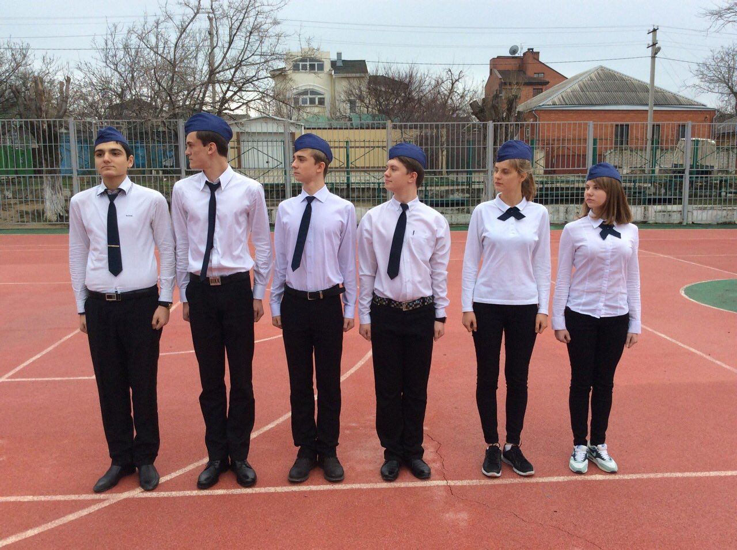

На фото: команда: «РАВНЯЙСЬ»

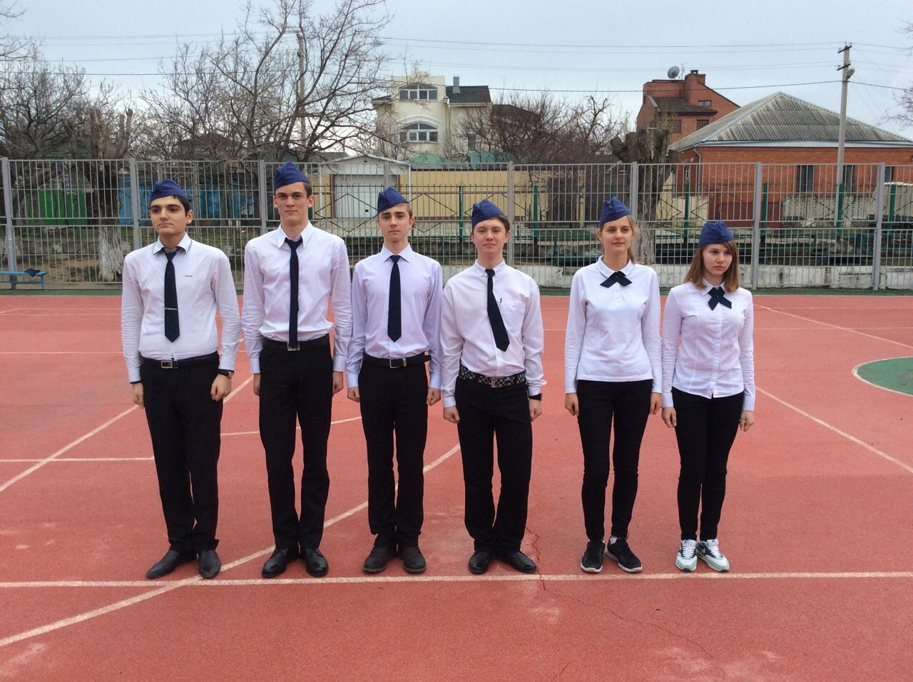
На фото: команда: «ВОЛЬНО»
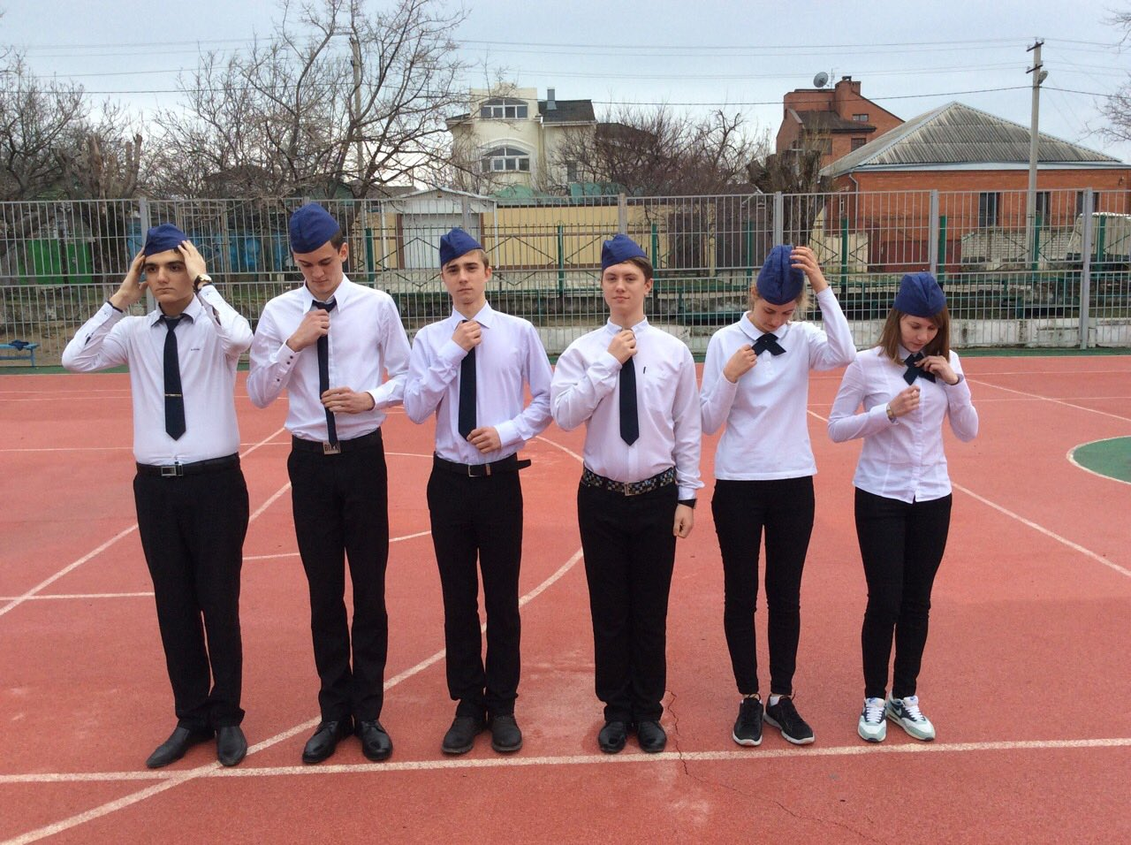
На фото: команда «ЗАПРАВИТЬСЯ»
На фото: команда «СМИРНО»

5. Заключительная часть:
- краткий разбор и ответ на вопросы учащихся;
- указать на достигнутую цель урока;
- отметить лучших в выполнении приемов.

6. Домашнее задание: выучить что такое «строевая стойка».

